Αγαπητά μου παιδιά, εύχομαι να είστε καλά! Αυτές τις δύσκολες μέρες η τέχνη και ο πολιτισμός είναι πολύ σημαντικά στηρίγματα για όλους μας.
Η Κάρμεν Ρουγγέρη ανέβασε online την παιδική παράσταση «Το βαλς με τα παραμύθια» .
Μπορείτε να την παρακολουθήσετε στο youtube.

Παρακάτω σας στέλνω κάποιες επαναληπτικές ασκήσεις.

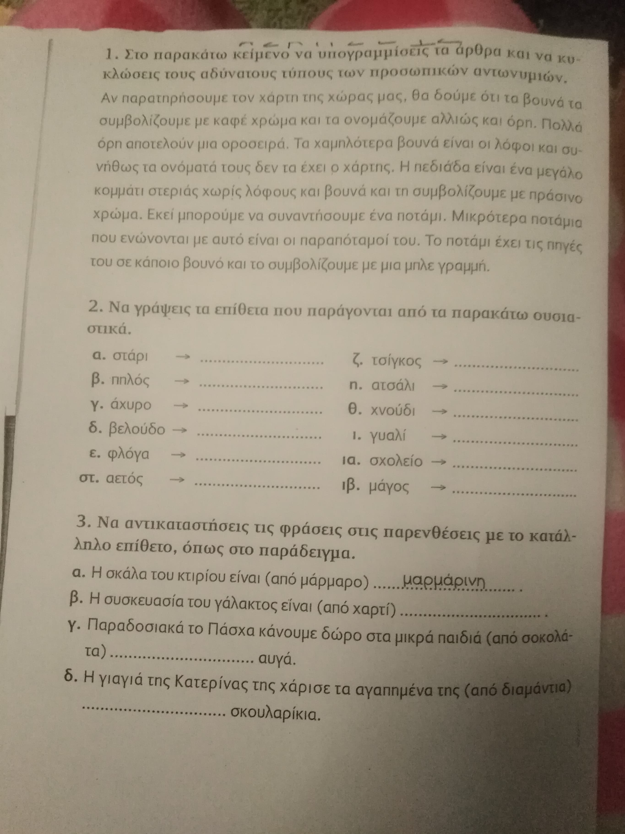
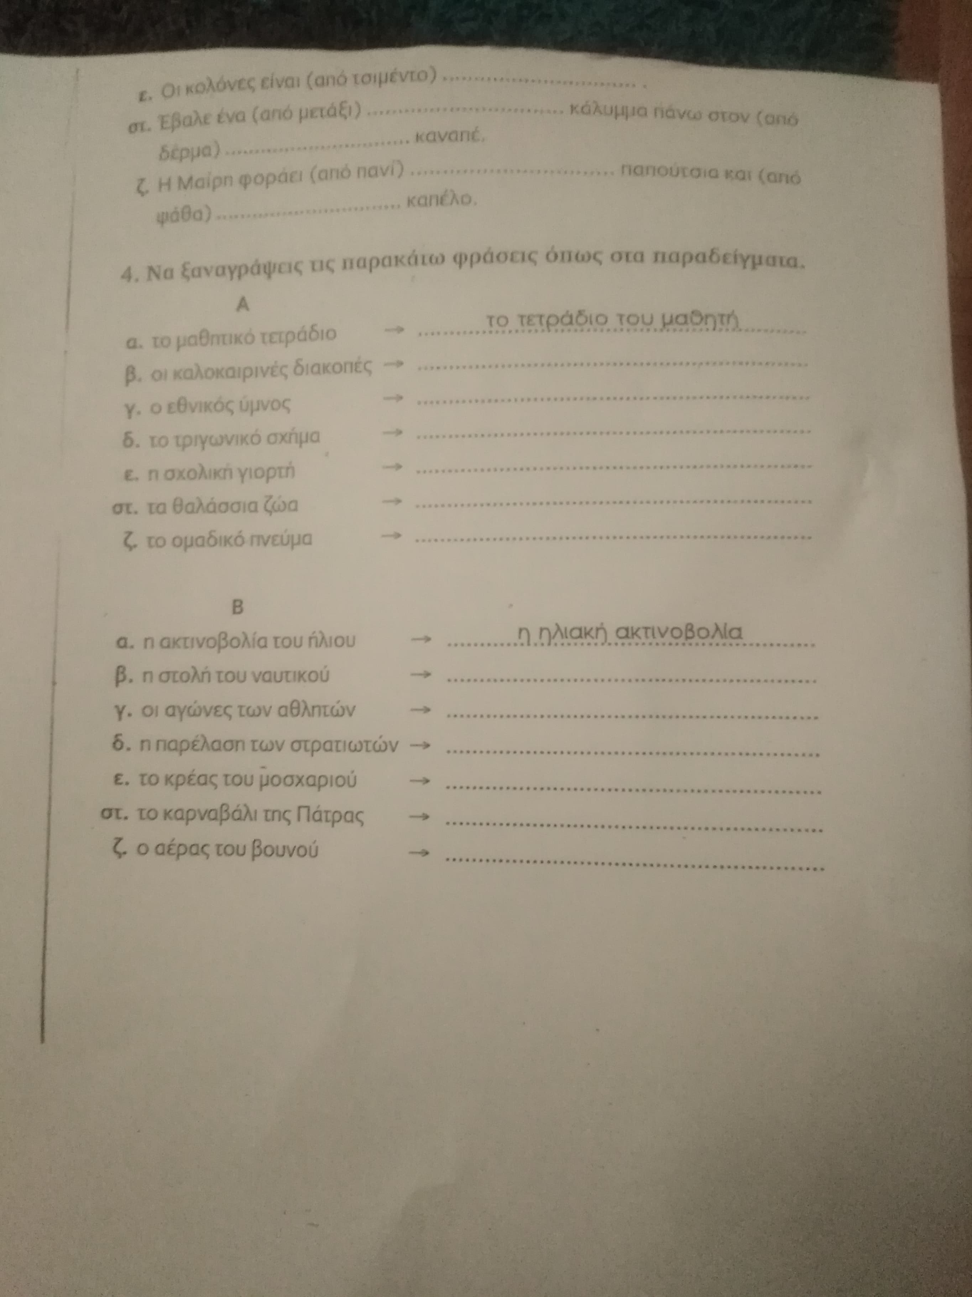

Καλή μελέτη!
Με αγάπη ,
Κυρία Κατερίνα

